Отчёт
Неделя математики в начальной школе

12 ноября 2018 года в 8.00 неделя математики началась с линейки.
В этот же день на уроках математики учителя провели конкурс «Быстрый счетовод» - проверка навыков устного счета по программному материалу.
В каждом классе были победители. По всей начальной школе - 28 победителей.
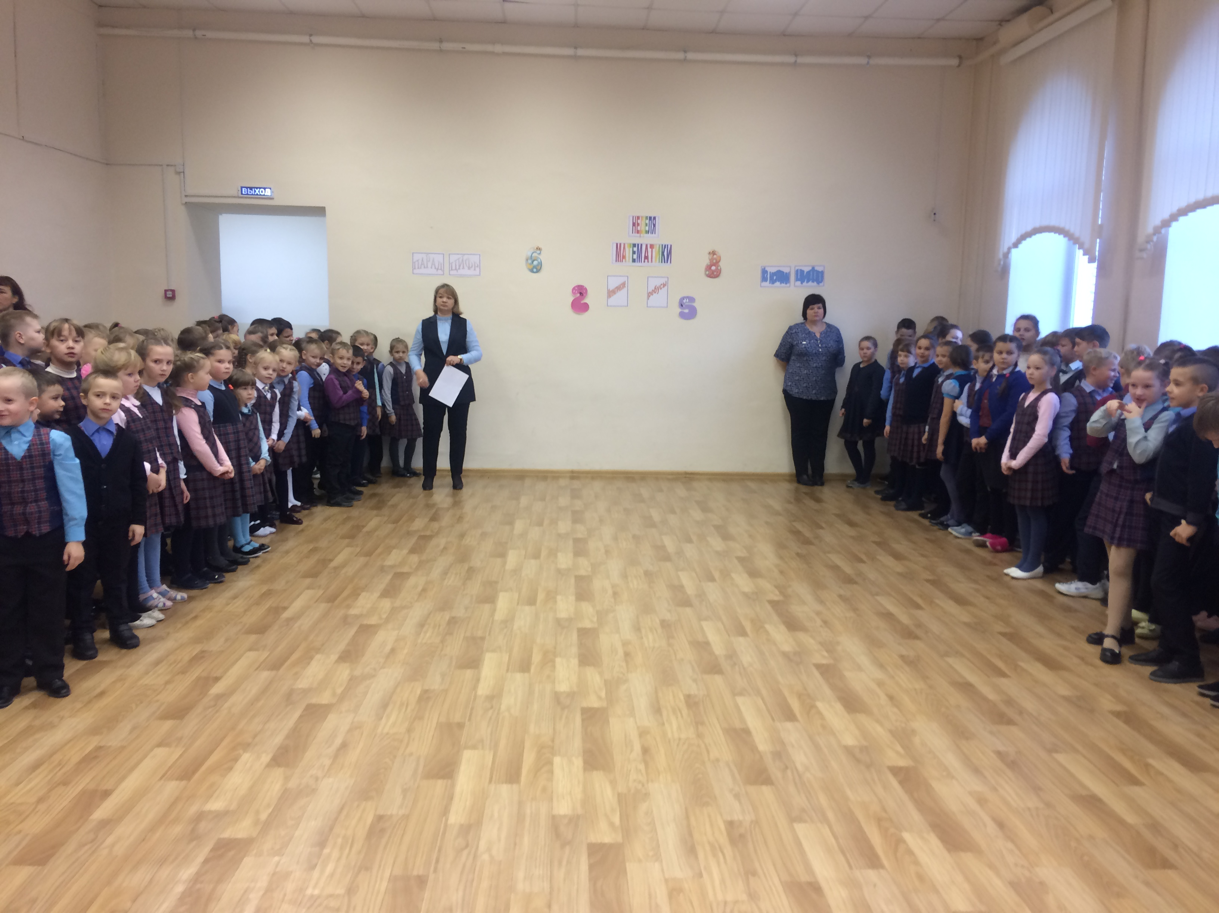
В этот же день начался конкурс «Задача одного дня» - задача №1 «Хитрая лиса». Пытались найти решение учащиеся всех классов, но активнее всего были 4 «А», 4 «Б» и 3 «В».

13 ноября
Конкурс «Задача одного дня» - задача №2 «Карта Волшебного края».
Учащиеся 1-х классов начали оформлять выставку рисунков «Парад цифр»
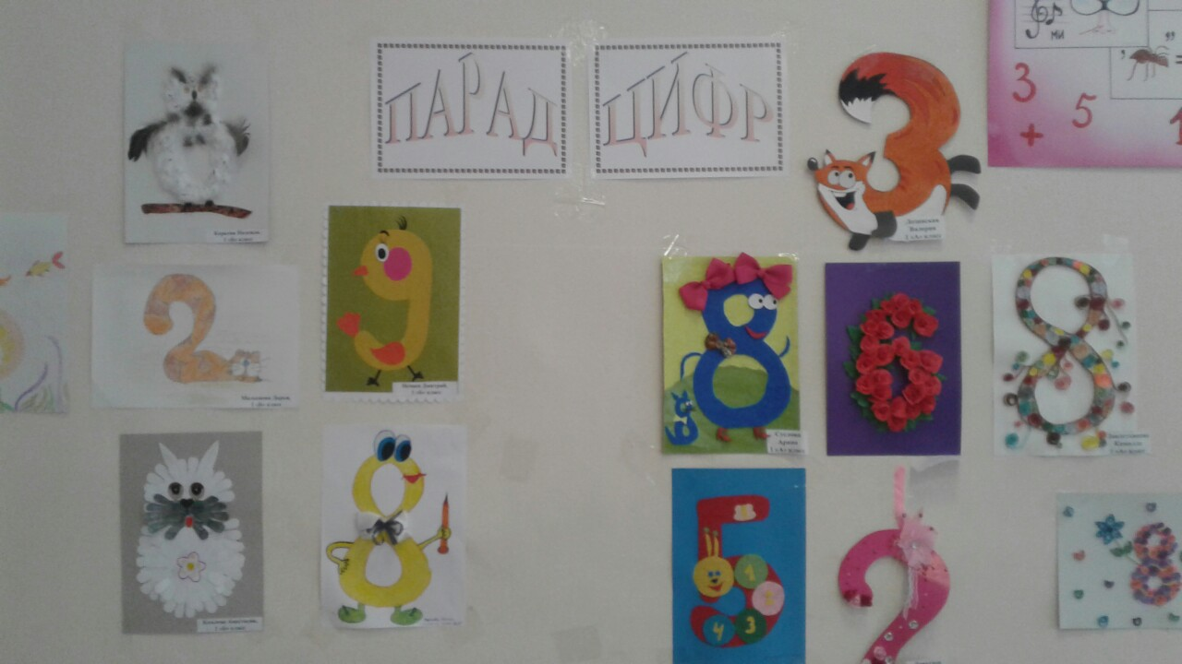

14 ноября
Конкурс «Задача одного дня» - задача №3 «Поросята и волк».
Прошла олимпиада по математике (2- 4 классы)
15 ноября
Конкурс «Задача одного дня» - задача №4 «Красная Шапочка идёт к бабушке».
Учащиеся 2-4 классов оформили выставки своих работ6
2 классы- рисунки «Математика в пословицах и поговорках»
3 классы- рисунки «Математические ребусы»
4 классы – стенгазеты «Из истории цифр»
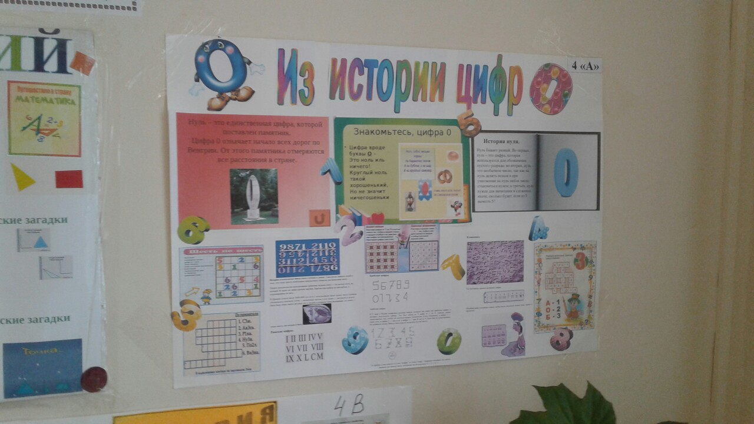
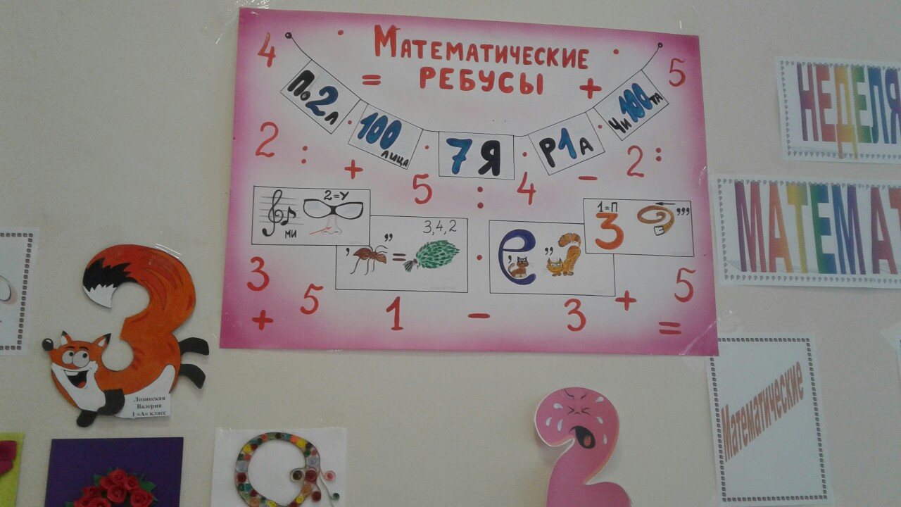

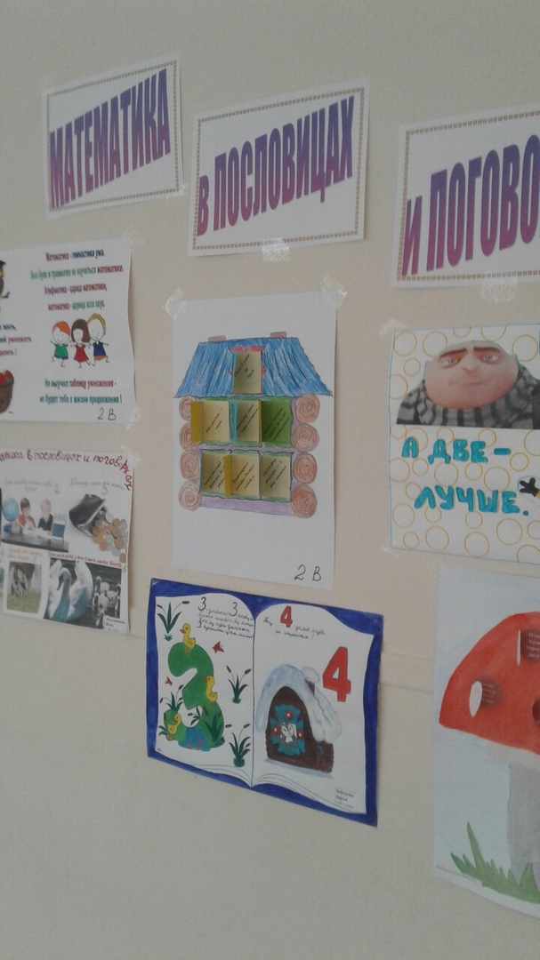

16 ноября
Конкурс «Задача одного дня» - задача №5 «Спор наездников».
Игра «Математика – царица всех наук»

21 ноября состоялось подведение итогов .
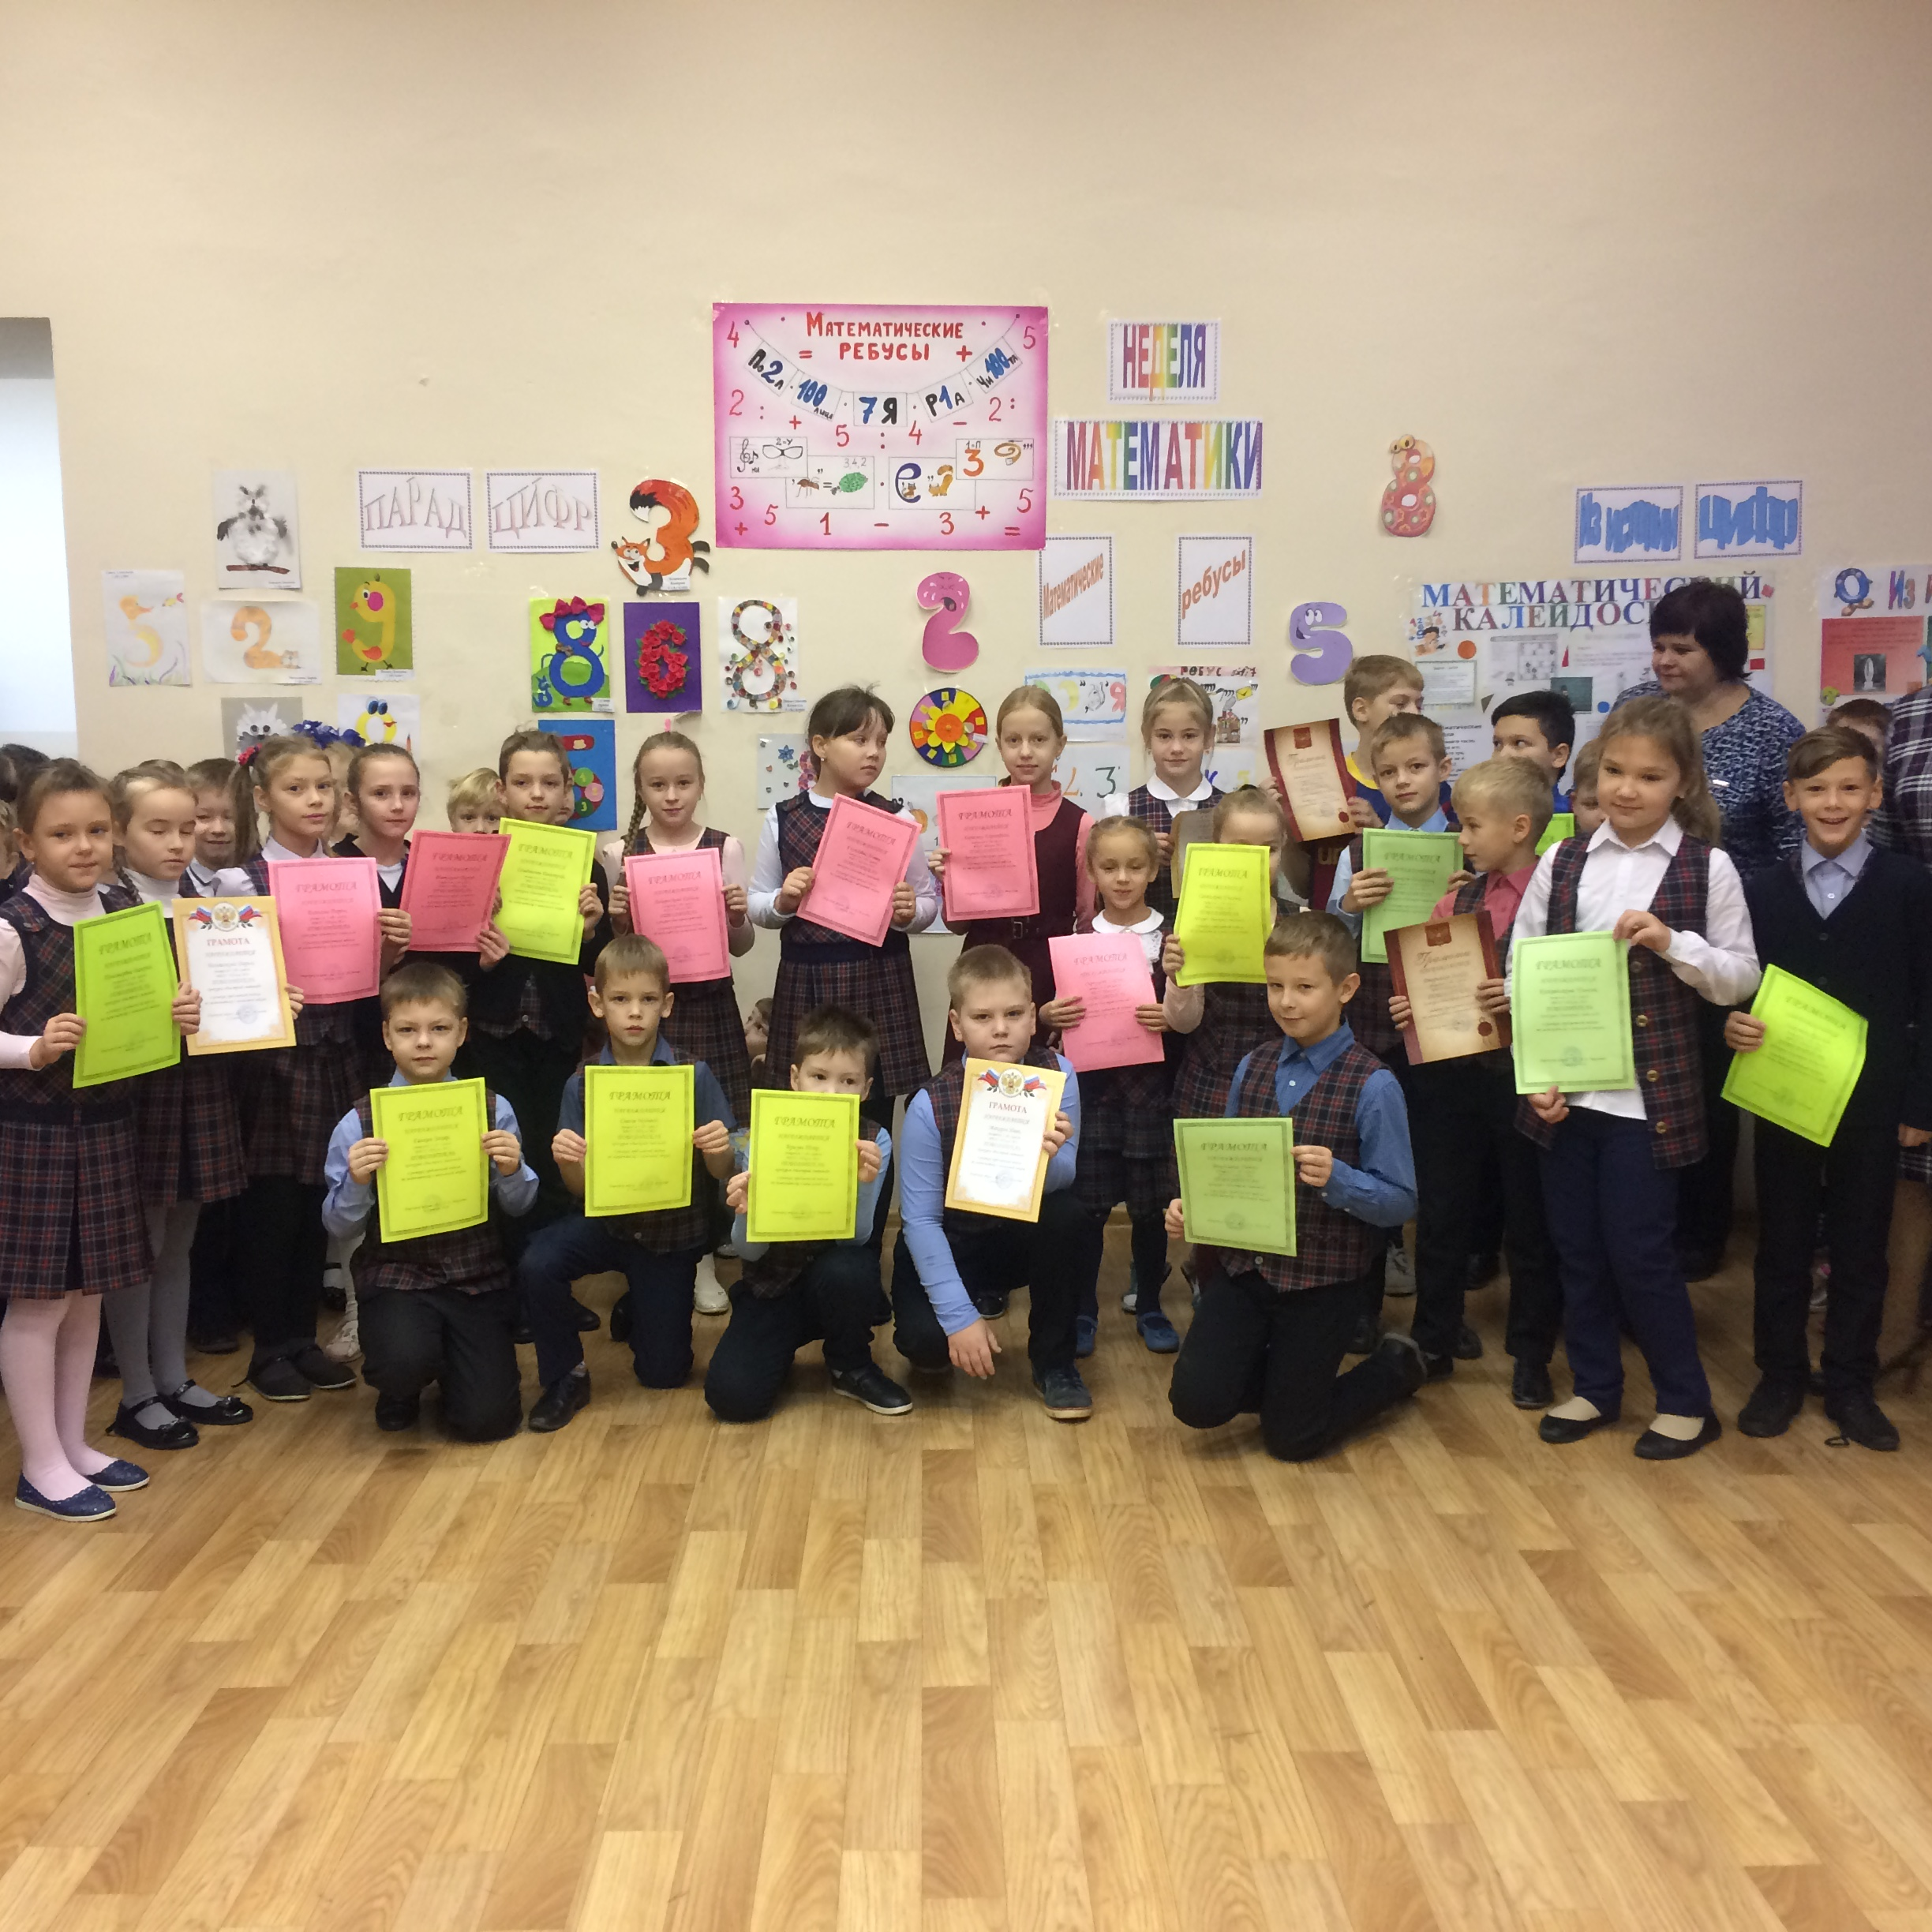

Конкурс рисунков «Парад цифр»- 10 победителей
Конкурс «Математика в пословицах и поговорках» - 5 победителей
Конкурс «Математические ребусы»- 3 победителей
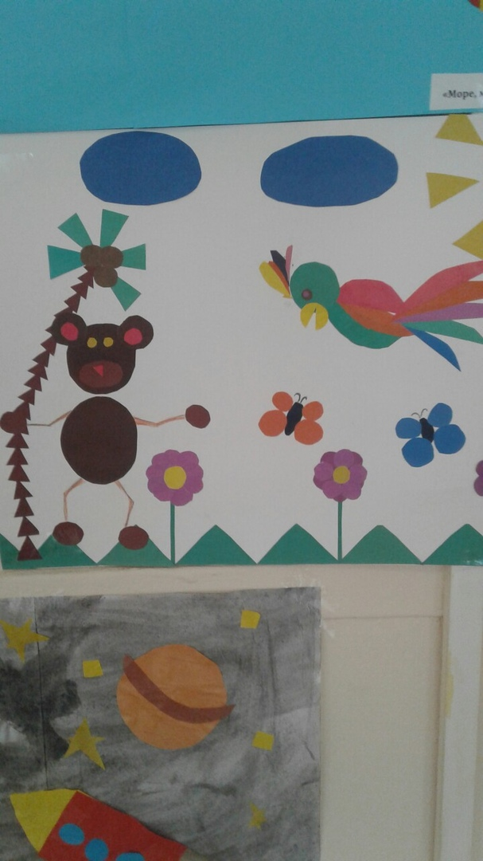
Конкурс стенгазет « Из истории цифр» - 1 место- 4 «В», 2 место- 4«А», 3 место – 4 «Б»классы
Творческий групповой проект «В стране Геометрии» -6 победителей.

В конкурсе «Задача одного дня» победителей не оказалось, но были отмечены самые активные классы.

Неделя математики в начальной школе прошла в соответствии с планом. Все запланированные мероприятия проведены (в некоторых случаях незначительно изменены сроки в связи с занятостью учителей). В организации Недели приняли участие все учителя начальных классов. Они оформляли свои работы на выставку и :
1.Ваганова И. Н, Курицына Н. П. оценивали работу 3-х классов - конкурс "Математические ребусы".
2.Панкратова О. Е., Овсянникова Г. Н. оценивали работы 1-х классов -конкурс рисунков "Парад цифр".
3.Кудряшова Е. Г., Полякова А. А., оценивали работу 4-х классов - конкурс стенгазет "Из истории цифр".
4. Веселова Н. Б, Нефёдова О. В., Савинкова О. Н. оценивали работы 2-х классов - конкурс "Математика в пословицах и поговорках."

Всю основную работу - проведение конкурсов, организация олимпиады, подведение итогов конкурса "Задача одного дня", подготовка грамот и т.д. - проводила Ваганова И. Н.

В целом Неделя математики в начальной школе прошла массово, плодотворно, задействованы учащиеся всех классов.

Руководитель МО учителей начальных классов - И. Н. Ваганова

